

**Con este enlace entras a la clase.**

**Tómate tu tiempo y entra contento.**

Join Zoom Meeting: <https://us04web.zoom.us/j/6318221876?pwd=Wmdsd1VNWlppN0I3TFVEMzJmSk5nQT09>

Meeting ID: 631 822 1876

Passcode: 2XBXj2

**Lo real y lo mágico en la literatura**

**La poesía de la perfección 2 – Página 174**

**Módulo de lenguaje**

**Actividad en clase**

1. ¿Qué es la estética en la literatura?
2. Realizar la actividad de la página 174.
3. Taller de creación literaria, página 175.

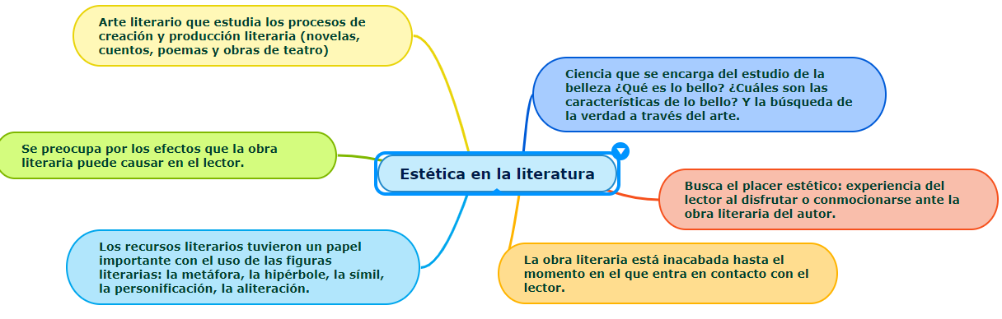

**Actividad de evaluación**

1. Tomar apuntes del trabajo en clase desarrollado en la presente guía
2. Realizar un poema en verso que contenga dos estrofas de cuatro versos cada estrofa, es decir, ocho versos en total. Recuerda usar las figuras literarias vistas en clase: aliteración, metáfora, símil, hipérbole. Además, debes ponerle un título.
3. Enviar evidencias del trabajo realizado (módulo y cuaderno) a través de NotaEscolar. **Fecha límite: Jueves 17 de septiembre.**